Piattaforma nazionale per il supporto allo svolgimento dei concorsi regionali
per l’assegnazione di sedi farmaceutiche

Manuale Utente – Commissione

Versione 2.0

Scheda informativa del documento

Versione | Data Creazione | Stato
1.1 | 26/07/2012 | Definitivo

Storia del documento

Versione | Data | Cambiamenti rispetto alla versione precedente
1.0 | 18/12/2012 | Prima versione del documento
1.1 | 26/07/2013 | Inserimento Aggiornamenti
2.0 | 16/03/2015 | Inserimento Processo Gestione Graduatoria e risoluzione Ex-equo

Indice

1. Introduzione 4
1.1 Definizioni e glossario 4
2. Generalità 4
2.1 Avvertenze 4
2.2 Impostazione proprietà dello schermo 5
2.3 Browser supportati 5
2.4 Impostazione opzioni del browser 6
2.5 Modalità di navigazione 6
2.6 Uso del Mouse 6
2.7 Cancellazione del valore di un campo 6
2.8 Ricerca di uno o più elementi in un elenco e inserimento dati 7
2.9 Messaggi 8
2.10 Accesso al sistema 8
3. Aree funzionali 10
3.1 Processo: Elaborazione della graduatoria 10
3.1.1 Pagina Area Documentale 10
3.1.1.1 Ricerca Documenti 12
3.1.1.2 Inserimento Nuovo Documento 13
3.1.1.3 Gestione Documenti 14
3.1.2 Pagina Definisci Criteri 15
3.1.2.1 Pagina Punteggi per voto di laurea 16
3.1.2.2 Pagina Punteggi per voto di abilitazione 18
3.1.3 Pagina Elabora graduatoria 20
3.1.3.1 Pagina Preparazione schede di valutazione 21
3.1.3.2 Pagina Gestisci valutazioni – Ricerca schede di valutazione 23
3.1.3.3 Pagina Gestisci valutazioni – Gestisci scheda di valutazione 30
3.1.3.4 Pagina Gestisci valutazioni – Controlla domanda 40
ALLEGATO 1 - Traformazione del file delle sedi “.xls” in un file “.csv”. 46

1. Introduzione
Il presente documento riporta la descrizione delle funzionalità della piattaforma nazionale di supporto allo svolgimento dei concorsi regionali per l’assegnazione di sedi farmaceutiche. La piattaforma è a disposizione delle Regioni e delle Province Autonome.

1.1 Definizioni e glossario
Nella tabella riportata di seguito sono elencati tutti gli acronimi e le definizioni adottate nel presente documento.

 | Termine | Definizione
1 | CSV | Comma Separated Values
2 | ISTAT | Istituto Nazionale di Statistica
3 | MdS | Ministero della Salute
4 | NSIS | Nuovo Sistema Informativo Sanitario
5 | Regioni | Nel documento si intendono Regioni e Provincie Autonome di Trento e Bolzano
6 | SSN | Servizio Sanitario Nazionale

2. Generalità
La piattaforma è parte integrante del Nuovo Sistema Informativo Sanitario (NSIS) e pertanto si avvale del sistema di sicurezza e di profilatura degli utenti NSIS: ai fini dell’accesso alla piattaforma è quindi necessario seguire le procedure di sicurezza NSIS illustrate in seguito.

2.1 Avvertenze
Per utilizzare al meglio le funzioni disponibili all’interno della piattaforma è consigliabile seguire le indicazioni riportate di seguito.

2.2 Impostazione proprietà dello schermo
Per assicurare la corrispondenza tra gli schermi riportati nel manuale e quelli delle funzioni applicative è consigliabile definire le impostazioni dello schermo nel modo seguente:

- Tavolozza dei colori 32 bit;
- Area del desktop 1280 800 pixel(o superiore);
- Dimensione caratteri Caratteri piccoli.

2.3 Browser supportati
Il sistema garantisce il funzionamento per i seguenti browser, in modalità web:

- MSIE8 (in Visualizzazione compatibile) e superiori;
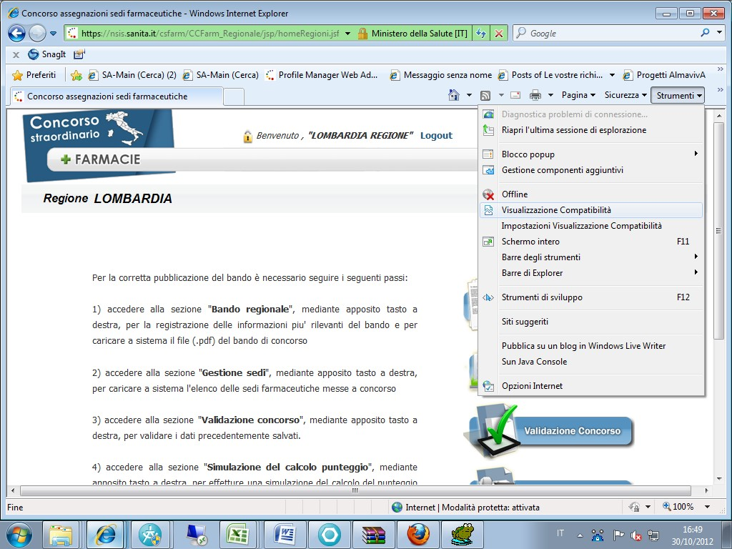

➢

Firefox 15 e superiori
;

- Chrome 22 e superiori;

2.4 Impostazione opzioni del browser
Per l’utilizzo delle funzioni applicative è necessario che il client sia abilitato all’accesso di siti sicuri (HTTPS).
Inoltre occorre impostare, la prima volta che si accede all’applicazione, le opzioni del browser, mediante:

- l’accettazione dei Cookies;
- l’attivazione degli script JAVA;
- l’attivazione dei Pop-up.

2.5 Modalità di navigazione
Il modello di interazione tra l'utente e la piattaforma è quello tipico dell'ambiente Internet: il colloquio è realizzato tramite elementi visivi a carattere testuale e iconografico che facilitano l'utilizzatore nell'intuizione delle azioni da intraprendere.

La navigazione tra le schermate che compongono le transazioni è verificata dalle funzioni al fine di garantire l'integrità dei dati. Pertanto, per una corretta navigazione, non devono essere utilizzati all’interno del browser né l’indirizzo http (URL) posto in alto sullo schermo, né i comandi di richiamo diretto delle pagine (ad esempio: Avanti, Indietro, Aggiorna, Preferiti, Cronologia, ecc.), bensì i comandi messi a disposizione dall’applicazione.

2.6 Uso del Mouse
Il mouse si utilizza per:

- spostare il cursore da un campo all’altro dello schermo;
- aprire e scorrere liste;
- valorizzare le caselle di spunta;
- attivare i pulsanti contenuti nelle schermate.

2.7 Cancellazione del valore di un campo
Per cancellare un campo testo occorre selezionare il valore in esso contenuto e premere il tasto <Canc> della tastiera. In alternativa, posizionato il cursore del mouse all’interno del campo, occorre selezionare il tasto “back space” della tastiera per cancellare a ritroso un carattere alla volta.

2.8 Ricerca di uno o più elementi in un elenco e inserimento dati
Per consentire all’utente di immettere un valore corrispondente ad una voce di una specifica anagrafe, il sistema offre la possibilità di scegliere un elemento da una lista (menu a tendina), attivabile selezionando con il mouse la freccia della casella combinata:



Per consentire all’utente di immettere valori a testo libero, il sistema offre la possibilità di inserirli in un campo di testo:

o area di testo:



Tali campi accettano l’inserimento di caratteri alfanumerici.

N.B. Nel caso in cui all’interno del campo di testo debba essere inserita una data, il sistema, al “click” del mouse all’interno del campo, rende disponibile un calendario, dal quale è possibile selezionare la data.

Per consentire all’utente di immettere valori decisionali, il sistema offre la possibilità di inserirli in due tipologie di campi :

check-box, per indicare una scelta fra le diciture proposte

oppure

option-button, per la selezione esclusiva fra le diciture proposte

Per supportare l’utente, a fianco dei campi è presente l’icona , corrispondente all’help in linea, attivabile posizionando il cursore del mouse sull’immagine.

2.9 Messaggi
Per quanto riguarda i messaggi e le segnalazioni, in generale vengono visualizzati appositi messaggi “diagnostici” sulla pagina corrente che riportano colorazioni differenti a seconda dell’esito:

Esito Negativo:

Avvertenza: 

Guida all’uso delle funzioni
La piattaforma permette ai referenti delle Regioni di inserire le caratteristiche del bando per la propria regione e di pubblicarlo in modo da renderlo visibile dal portale del Ministero della Salute, in modo da renderlo consultabile ai candidati.

2.10 Accesso al sistema
Per avere accesso alle funzionalità legate al proprio profilo, l’utente deve effettuare il login dal portale NSIS raggiungibile all’indirizzo URL: https://nsis.sanita.it/ACCN/accessportalnsis/

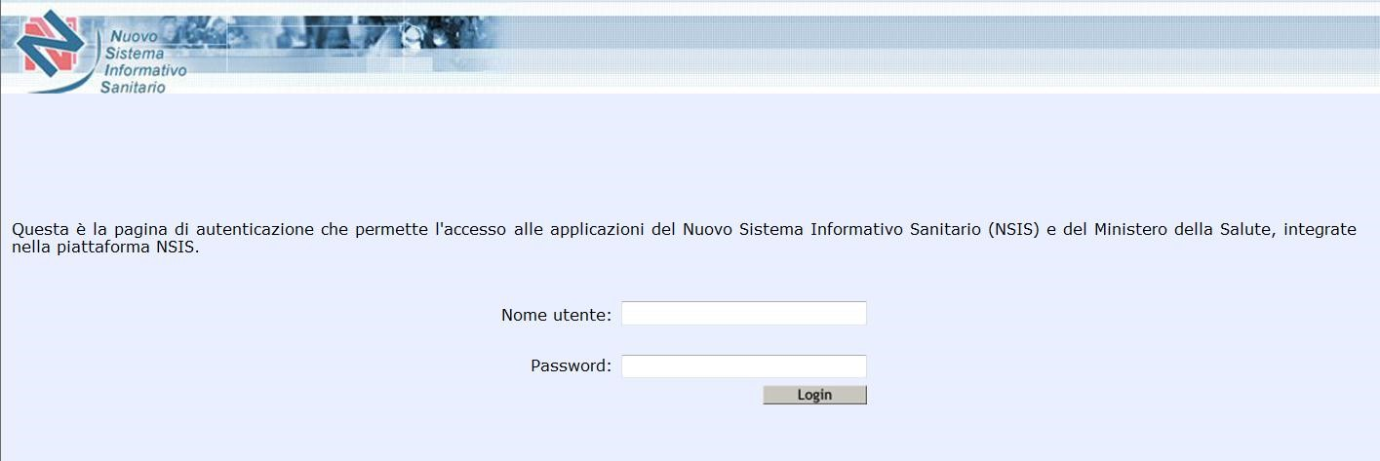
Figura 1 - Accesso utente

Dopo aver inserito la username e la password, comparirà l’Home Page del Portale di Accesso all’area privata del sistema NSIS, raffigurata in Figura 2, da cui è possibile accedere alle applicazioni per cui l’utente è abilitato.

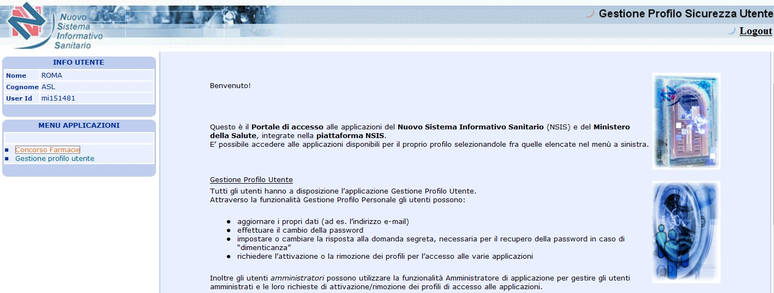

Figura
2

-

Access Portal NSIS

Premendo sulla voce “Concorso Farmacie” si accede alla piattaforma.
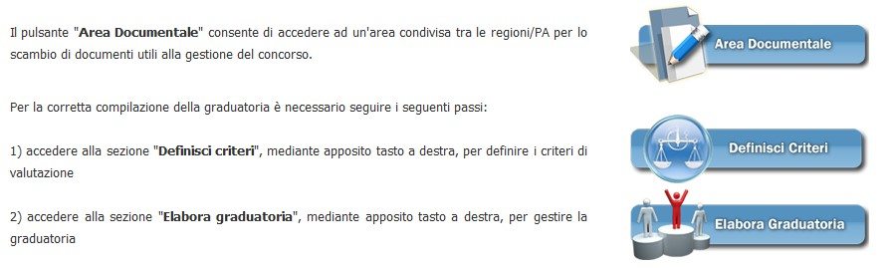

Figura 3 - Home Page della piattaforma "Concorso Farmacie"

Gli utenti che devono accedere alla piattaforma “Concorso Farmacie” dovranno essere:
- registrati all’NSIS
- dotati di profilo idoneo all’accesso.

3. Aree funzionali
Il sistema comprende le funzionalità a supporto dell’elaborazione della graduatoria.

3.1 Processo: Elaborazione della graduatoria
Attraverso la piattaforma nazionale per il supporto allo svolgimento dei concorsi regionali per l’assegnazione di sedi farmaceutiche ogni Regione può redarre la graduatoria per l’assegnazione delle sedi farmaceutiche.

3.1.1 Pagina Area Documentale
Questa pagina si attiva selezionando il pulsante “Area Documentale” presente nella pagina iniziale
(Figura 3)
e consente l’accesso ad un’area, visibile a tutti gli utenti regionali, in cui è possibile inserire e visualizzare documenti di interesse comune.

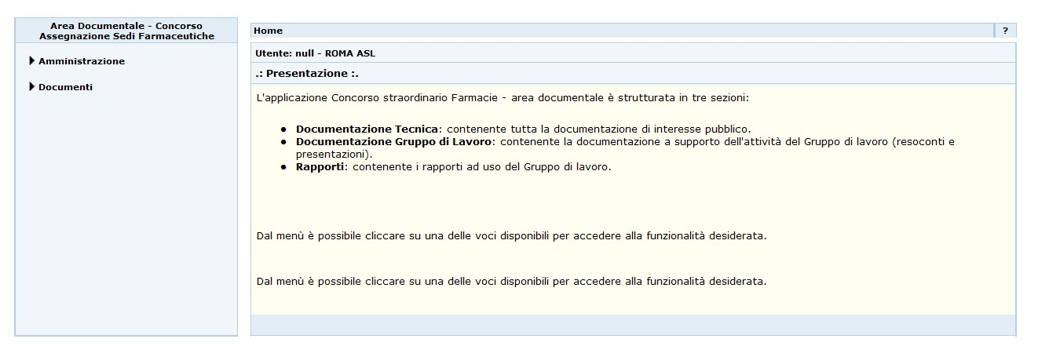
Figura 4 - Pagina Home Area Documentale

È possibile gestire i seguenti tipi di documenti:
- Documentazione tecnica
- Documentazione Gruppi di Lavoro
- Rapporti

Le funzioni disponibili presentano il medesimo funzionamento indipendentemente dal tipo di documento considerato.

Di seguito è descritto il tipo “Documentazione tecnica”.

3.1.1.1 Ricerca Documenti

Selezionando la voce di menu: “Documenti -> Documentazione tecnica ” viene attivata la funzione di ricerca dei documenti tecnici: è visualizzata la pagina di ricerca dei documenti in cui sarà possibile scegliere tra diversi filtri di ricerca.

La maschera di ricerca permette di ricercare il documento per:

- “Nome documento”;
- “Tipo Documento”
- “Data di riferimento dal”;
- “Data di riferimento al”;

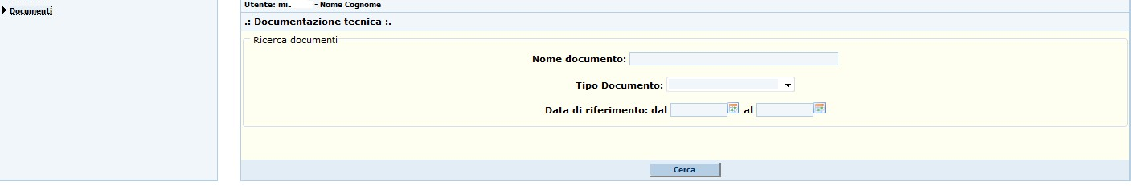
Figura 5 - Ricerca documentazione tecnica

Dopo aver impostato i filtri di ricerca selezionare il pulsante “Cerca”.
Se la ricerca non ha prodotto alcun risultato l’utente visualizzerà il messaggio “Nessun Documento”.
Se la ricerca produce risultati l’utente visualizzerà una nuova pagina, “Visualizza Risultati Documentazione Tecnica”, recante l’elenco dei documenti rispondenti ai criteri di ricerca impostati.

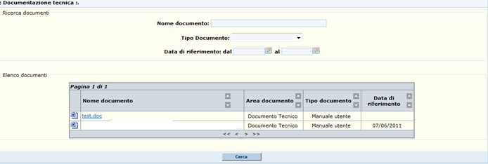
Figura 6 - Risultato ricerca documentazione tecnica

Inoltre sarà possibile scaricare i documenti selezionando il documento di interesse che è predisposto in formato “.zip”.

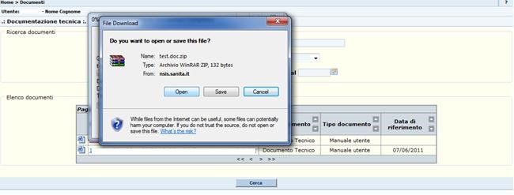
Figura 7 - Download documento

3.1.1.2 Inserimento Nuovo Documento
Selezionando la voce di menu: “Amministrazione ->Inserimento nuovo documento ” viene attivata la funzione di inserimento di un nuovo documento.

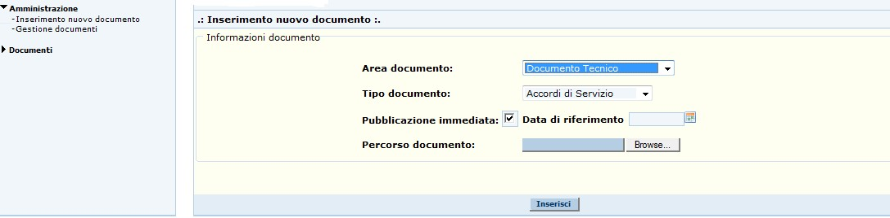
Figura 8 - Inserimento nuovo documento

Se si inserisce un “flag” nella voce “Pubblicazione immediata”, è possibile specificare alla voce “Data di riferimento” la data a partire dalla quale gli altri utenti possono visualizzare tale documento nell’area documentale.
Il pulsante “Browse” consente di effettuare il caricamento del file che si intende condividere, analogamente a quanto illustrato nella Figura 5 del paragrafo 4.1.1.2.

3.1.1.3 Gestione Documenti
Selezionando la voce di menu: “Amministrazione -> Gestione documento ” viene attivata la funzione di ricerca documenti.

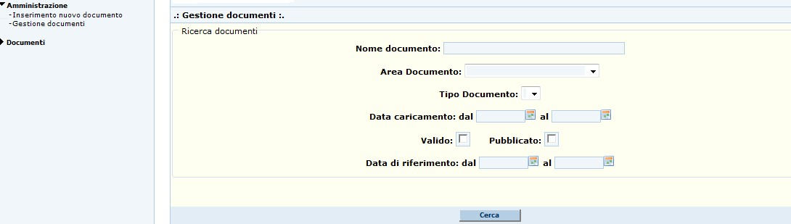
Figura 9 - Gestione documento

Selezionato il pulsante “Cerca”, è visualizzata la lista dei documenti che soddisfano i criteri di ricerca impostati.

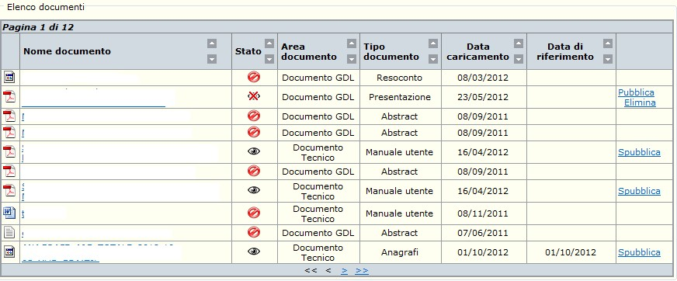

Figura 10 - Elenco documenti

Gli stati del documento sono:
- Pubblicato, quindi visibile a tutti
- Eliminato, quindi non più visibile nell’area documentale
- Non pubblicato, visibile solo nella propria area ma non agli altri utenti

Se un documento si trova nello stato “Pubblicato”, è possibile eliminarlo mediante la funzionalità “Spubblica”.
Se il documento è “Non pubblicato”, è possibile eliminarlo mediante la funzionalità “Elimina” oppure renderlo visibile agli altri utenti mediante la funzionalità “Pubblica”.

3.1.2 Pagina Definisci Criteri

Questa pagina si attiva selezionando il pulsante “Definisci criteri” presente nella pagina iniziale (Figura 3)

e consente l’accesso alla funzionalità che permette di definire i criteri di valutazione dei voti di laurea e di abilitazione all’albo professionale.

3.1.2.1 Pagina Punteggi per voto di laurea

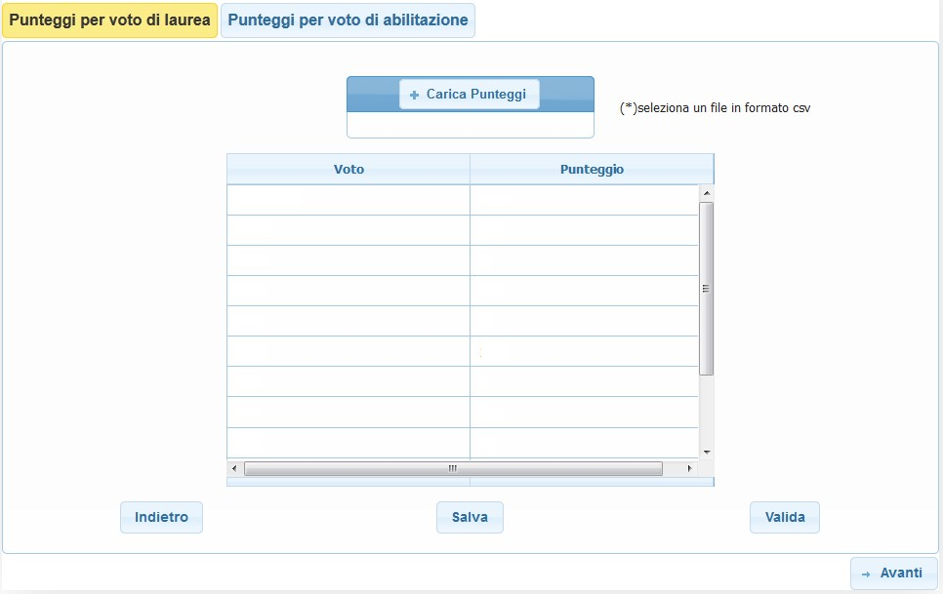

Figura 11 - Definisci criteri - Punteggi per voto di laurea

La pagina “Punteggi per voto di laurea” consente di salvare a sistema i punteggi che si vogliono attribuire per ogni voto di laurea.

Per il caricamento dei punteggi da attribuire ad ogni voto di laurea, il sistema accetta in input un file di tipo “.csv” con la seguente struttura:

- Voto
- Punteggio

è possibile acquisire tale file mediante il pulsante “Carica Punteggi”.

Nel file deve essere presente la riga di intestazione dei dati.

È necessario definire i punteggi per tutti i voti compresi tra “66” e “110 e lode” ed i valori dei punteggi devono essere compresi tra “0” e “5”.

Una volta selezionato il file “.csv” contenente i dati della configurazione vengono visualizzati nella pagina.
È possibile modificare la configurazione anche dopo la validazione della stessa; ogni volta che si carica un nuovo file si cancella l’elenco già esistente, che viene sostituito da quello contenuto nel nuovo file “.csv”.

Il file “.csv” si può costruire come conversione di un foglio di lavoro “.xls” (Microsoft Excel) seguendo le istruzioni operative previste nell’ allegato1, sezione presente nella parte finale del manuale.
É possibile rendere definitiva la configurazione selezionando il pulsante “Valida”.

Descrizione campi presenti nella pagina

Nome campo | Descrizione | Tipo campo | Obbligatorio
Voto | Voto per il quali si vuole definire il punteggio. | Alfanumerico | Si
Punteggio | Punteggio che si vuole attribuire per il corrispettivo voto. | Numerico decimale | Si

Operazioni attivabili

Nome azione | Descrizione | Pagina chiamata
Carica punteggi | Apre la finestra di selezione del file per il caricamento. | Finestra di selezione file
Salva | Salva i dati modificati | Se stessa
Valida | Censisce la configurazione come validata e quindi non modificabile | Se stessa
Avanti | Visualizza la pagina “Punteggi per voto di abilitazione” | Punteggi per voto di abilitazione
Indietro | Ritorna alla pagina iniziale del sistema. | Home page

3.1.2.2 Pagina Punteggi per voto di abilitazione

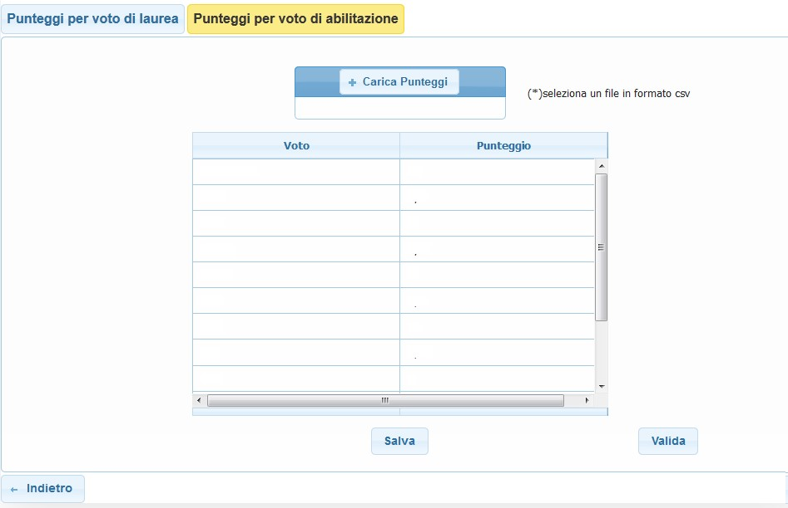
Figura 12 - Definisci criteri - Punteggi per voto di abilitazione

La pagina “Punteggi per voto di abilitazione” consente di salvare a sistema i punteggi che si vogliono attribuire per ogni voto di abilitazione.

Per il caricamento dei punteggi per voto di abilitazione, il sistema accetta in input un file di tipo “.csv” con la seguente struttura:

- Voto
- Punteggio

ed è possibile acquisire tale file mediante il pulsante “Carica Punteggi”.

Nel file deve essere presente la riga di intestazione dei dati.

È necessario definire i punteggi per tutti i voti compresi tra “60” e “100” ed i valori dei punteggi devono essere compresi tra “0” e “0,5”.

Una volta selezionato il file “.csv” contenente i dati della configurazione vengono visualizzati nella pagina.
È possibile modificare la configurazione anche successivamente alla validazione della stessa; ogni volta che si carica un nuovo file si cancella l’elenco già esistente, che viene sostituito da quello contenuto nel nuovo file “.csv”.

Il file “.csv” si può costruire come conversione di un foglio di lavoro “.xls” (Microsoft Excel) seguendo le istruzioni operative previste nell’ allegato1, sezione presente nella parte finale del manuale.

É possibile rendere definitiva la configurazione selezionando il pulsante “Valida”.

Descrizione campi presenti nella pagina

Nome campo | Descrizione | Tipo campo | Obbligatorio
Voto | Voto per il quali si vuole definire il punteggio. | Alfanumerico | Si
Punteggio | Punteggio che si vuole attribuire per il corrispettivo voto. | Numerico decimale | Si

Operazioni attivabili
Nome azione | Descrizione | Pagina chiamata
Carica punteggi | Apre la finestra di selezione del file per il caricamento. | Finestra di selezione file
Salva | Salva i dati modificati. | Se stessa
Valida | Censisce la configurazione come validata e quindi non modificabile. | Se stessa
Indietro | Visualizza la pagina “Punteggi per voto di laurea”. | Punteggi per voto di abilitazione

3.1.3 Pagina Elabora graduatoria

Questa pagina si attiva selezionando il pulsante “Elabora graduatoria” presente nella pagina iniziale (Figura 3)

e consente l’accesso alla funzionalità che permette di eseguire tutte le operazioni necessarie alla valutazione delle candidature ed alla gestione della graduatoria.

3.1.3.1 Pagina Preparazione schede di valutazione
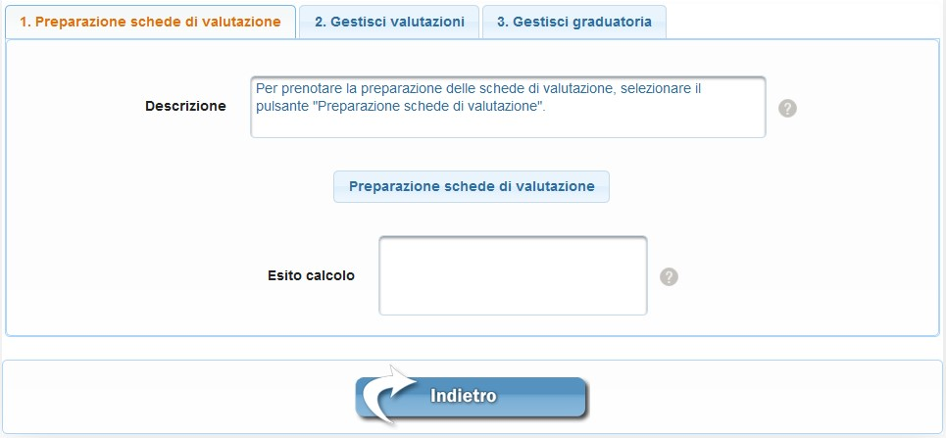

Figura 13 - Elabora graduatoria – Preparazione schede di valutazione

La pagina “Preparazione schede di valutazione” consente di prenotare il calcolo necessario alla preparazione delle schede di valutazione, ovvero la valutazione automatizzata per:
- i voti di laurea, secondo la configurazione salvata mediante la funzionalità “Punteggi per voto di laurea”
- i voti di abilitazione, secondo la configurazione salvata mediante la funzionalità “Punteggi per voto di abilitazione”
- gli esercizi professionali per tutte le domande pervenute alla Regione o alla Provincia Autonoma.

Alla selezione del pulsante “Preparazione schede di valutazione”, l’esecuzione del calcolo è prenotata, previa apertura di un ticket all’Help Desk del Ministero della Salute nel quale si richiede l’avvio dello stesso, per la sera del giorno di prenotazione ed, al compimento, l’esito è visualizzato nell’apposito campo.
Una nuova prenotazione con relativa esecuzione successiva andrà in ricopertura ed in cancellazione di eventuali punteggi attribuiti manualmente (punteggi a discrezione) dalla commissione.

Descrizione campi presenti nella pagina

Nome campo | Descrizione |  | Tipo campo | Obbligatorio
Descrizione | Descrizione dello stato del calcolo automatico. |  | Alfanumerico | No
Esito | Esito della prenotazione o dell’esecuzione preparazione delle schede di valutazione. | della | Alfanumerico | No

Operazioni attivabili

Nome azione | Descrizione | Pagina chiamata
Preparazione schede di valutazione | Consente la prenotazione del calcolo per la preparazione delle schede di valutazione. | Finestra di selezione file
Indietro | Ritorna alla pagina iniziale del sistema. | Home page

3.1.3.2 Pagina Gestisci valutazioni – Ricerca schede di valutazione
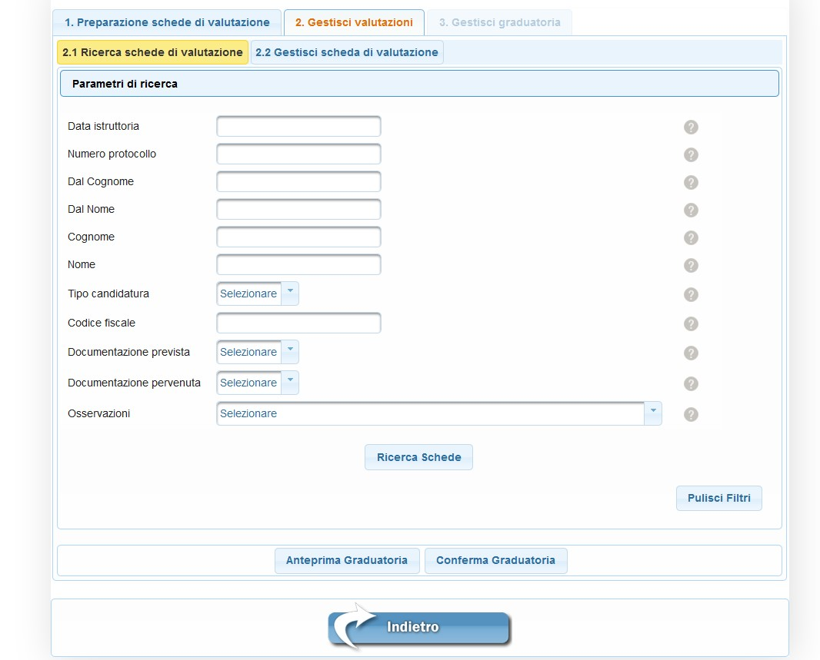
Figura 14 - Gestisci valutazioni - Ricerca schede di valutazione – Parametri di ricerca

La pagina “Gestisci valutazioni – Ricerca schede di valutazione” consente di visualizzare le schede di valutazione generate dal calcolo dei punteggi automatici.
È possibile eseguire una ricerca dettagliata sulle schede specificando uno o più parametri; se non è valorizzato nessun parametro, la ricerca visualizza tutte le schede di valutazione presenti nella piattaforma. Per eseguire la ricerca, è necessario selezionare il pulsante “Ricerca schede”. E’ possibile reimpostare i valori dei filtri di ricerca selezionando il pulsante “Pulisci Filtri”.

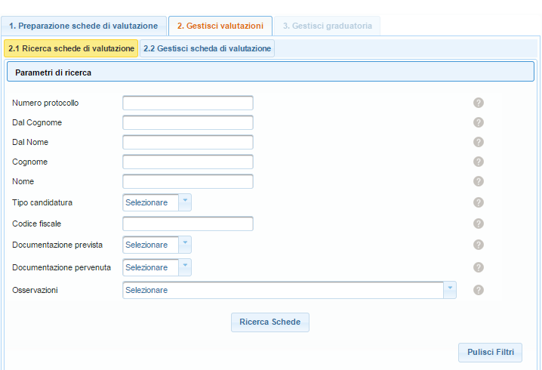

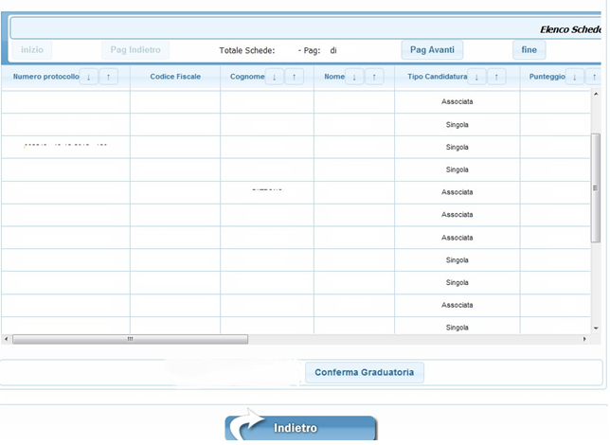
Figura 15 - Gestisci valutazioni - Ricerca schede di valutazione – Elenco schede

Il risultato della ricerca è visualizzato nella tabella riassuntiva “Elenco Schede per la Regione”: sono riportate le informazioni più rilevanti delle schede, ordinate per punteggio decrescente.
E’ inoltre possibile ordinare i risultati in maniera crescente/decrescente per qualsiasi campo della tabella attraverso le ‘frecce’ accanto a ciascuna intestazione di colonna.
Utilizzando la barra di scorrimento orizzontale, è possibile visionare tutte le colonne previste.

È possibile visualizzare le eventuali osservazioni relative alla scheda di interesse selezionando il link “Dettaglio osservazioni”:

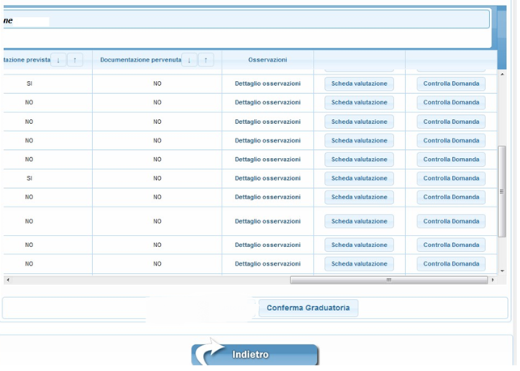
Figura 16. Gestisci valutazioni - Ricerca schede di valutazione – Elenco schede

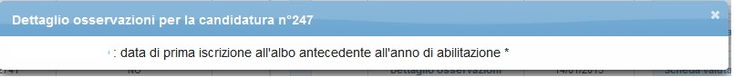
Figura 17 - Gestisci valutazioni - Dettaglio osservazioni

Selezionando il pulsante “Scheda di valutazione”, è possibile visualizzare e gestire la scheda di valutazione relativa alla domanda di interesse:

Figura 18 - Gescisci valutazioni - Pulsante "Scheda valutazione"

Descrizione campi presenti nella pagina

Nome campo | Descrizione | Tipo campo | Obbligatorio
Parametri di ricerca
Numero  protocollo | Numero di protocollo della ricevuta relativa alla scheda per il quale si vuole eseguire la ricerca. | Alfanumerico | No
Dal Cognome | Cognome di riferimento per la scheda di valutazione a partire dal quale si vuole eseguire la ricerca. | Alfanumerico | No
Dal Nome | Nome di riferimento per la scheda di valutazione a partire dal quale si vuole eseguire la ricerca. | Alfanumerico | No
Cognome | Ricerca puntuale per Cognome della candidatura | Alfanumerico | No
Nome | Ricerca puntuale per Nome della candidatura | Alfanumerico | No
Tipo candidatura | Tipologia di candidatura(singola o associata) relativa alla scheda per cui si vuole effettuare la ricerca | Lista di  valori | No

Codice fiscale | Codice fiscale di riferimento per la scheda di valutazione per il quale si vuole eseguire la ricerca. | Alfanumerico | No
Documentazione prevista | Documentazione, se prevista o non prevista, in riferimento della scheda di valutazione per la quale si vuole eseguire la ricerca. | Lista di  valori | No
Documentazione pervenuta | Documentazione, se pervenuta o non pervenuta, in riferimento della scheda di valutazione per la quale si vuole eseguire la ricerca. | Lista di  valori | No
Osservazioni | Tipo di osservazioni per il quale si vuole eseguire la ricerca. | Lista di  valori | No
Elenco schede per la regione
Numero  protocollo | Numero di protocollo della ricevuta relativa alla domanda visualizzata. | Alfanumerico | Si
Codice fiscale | Codice fiscale di riferimento della scheda visualizzata. In caso di partecipazione associata, è il codice fiscale del referente. | Alfanumerico | Si
Cognome | Cognome di riferimento della scheda visualizzata. In caso di partecipazione associata, è il cognome del referente. | Alfanumerico | Si
Nome | Nome di riferimento della scheda visualizzata. In caso di partecipazione associata, è il nome del referente. | Alfanumerico | Si
Tipo candidatura | Tipo di candidatura della scheda visualizzata. | Alfanumerico | Si
Punteggio | Punteggio associato alla scheda visualizzata. | Numerico | Si
Documentazione prevista | Documentazione, se prevista o non prevista, in riferimento alla scheda visualizzata. | Alfanumerico | Si
Documentazione pervenuta | Documentazione, se pervenuta o non pervenuta, in riferimento alla scheda visualizzata. | Alfanumerico | No
Osservazioni | Osservazioni che caratterizzano la scheda visualizzata. | Link | No

Al salvataggio di una scheda di valutazione (anche nel caso in cui non venga modificato alcun punteggio) oppure al salvataggio di un aggiustamento della domanda (anche nel caso in cui non venga toccato nulla) il tab «Gestisci Graduatoria» viene disabilitato.
Per riabilitare il tab e necessario premere il pulsante «Conferma Graduatoria» che provvederà a rimodulare la graduatoria prendendo in considerazione le modifiche alla scheda di valutazione o gli aggiustamenti alla domanda.

Operazioni attivabili

Nome azione | Descrizione | Pagina chiamata
Ricerca schede | Esegue la ricerca delle schede di valutazione nel rispetto dei parametri impostati | Se stessa
Pulisci Filtri | Consente di reimpostare i valori dei filtri di ricerca selezionando il pulsante. | Se stessa
Scheda valutazione | Visualizza la scheda di valutazione di interesse. | Gestisci valutazioni – Gestisci scheda di valutazione
Controlla domanda | Consente di ricontrollare la domanda della candidatura selezionata | Pagina della domanda del  candidato
Conferma Graduatoria | Consente di confermare la graduatoria attuale | Se stessa
Indietro | Ritorna alla pagina iniziale del sistema. | Home page

3.1.3.3 Pagina Gestisci valutazioni – Gestisci scheda di valutazione
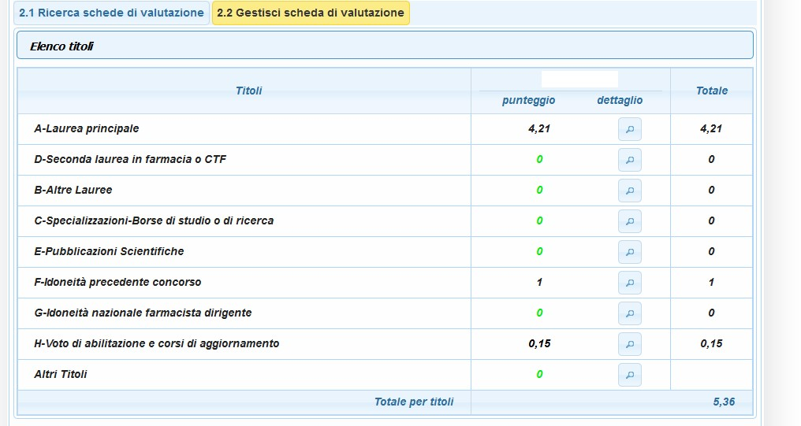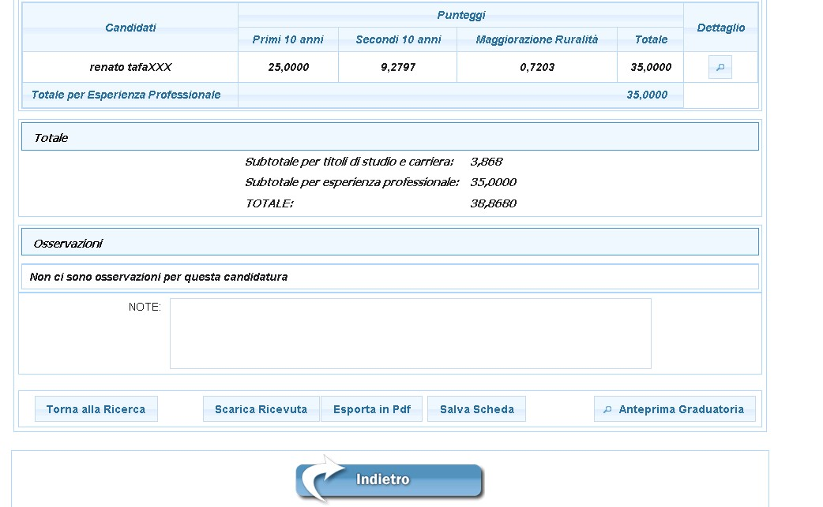
Figura 19 - Gestisci valutazioni – Gestisci scheda di valutazione – Partecipazione singola

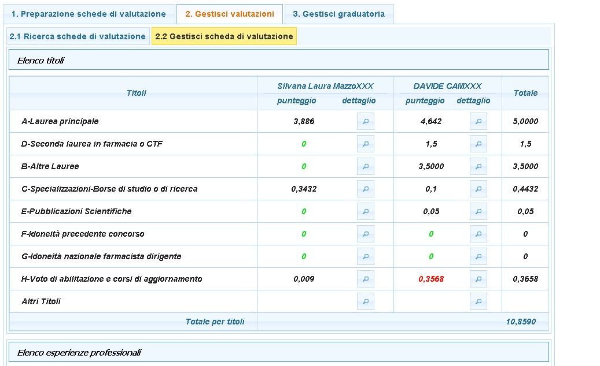

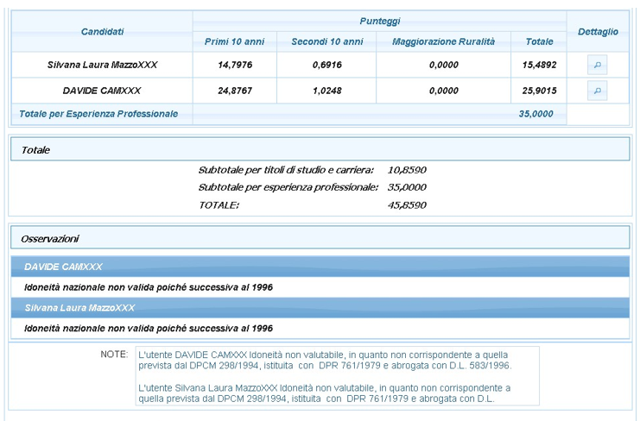

Figura 20 - Gestisci valutazioni – Gestisci scheda di valutazione – Partecipazione associata

La pagina “Gestisci valutazioni – Gestisci scheda di valutazione” consente di visualizzare e modificare la scheda di valutazione di interesse.
La scheda è divisa nelle seguenti sezioni:

- Elenco titoli: sono visualizzati i punteggi, suddivisi per classi di valutazione, assegnati ai titoli di studio e relativi al candidato se la domanda è singola oppure a tutti i partecipanti se la domanda è associata
Nel caso in cui ad un titolo sia assegnato punteggio ‘0’, tale punteggio sarà:

  - Evidenziato in Rosso se il candidato è in possesso del titolo ma il calcolo automatico ha attribuito 0 punti.
  - Evidenziato in ‘Verde’ se il candidato non è in possesso del titolo.

- Elenco esperienze professionali: sono visualizzati i punteggi, suddivisi per classi temporali, assegnati alle esperienze professionali e relativi al candidato se la domanda è in

partecipazione singola oppure a tutti i partecipanti se la domanda è in partecipazione associata
- Totale: è visualizzato il punteggio totale della scheda di valutazione, inteso come somma del totale relativo ai punteggi dei titoli di studio e del totale relativo ai punteggi delle esperienze professionali
- Osservazioni: sono visualizzate tutte le osservazioni, divise per partecipante in caso di partecipazione associata, che caratterizzano la scheda di valutazione
- Note: sono visualizzate le note a corredo della scheda di valutazione

Tutti i totali sono sommati e calibrati ai massimali previsti dalle regole di valutazione.

È possibile visualizzare il dettaglio di una voce di calcolo selezionando il pulsante :

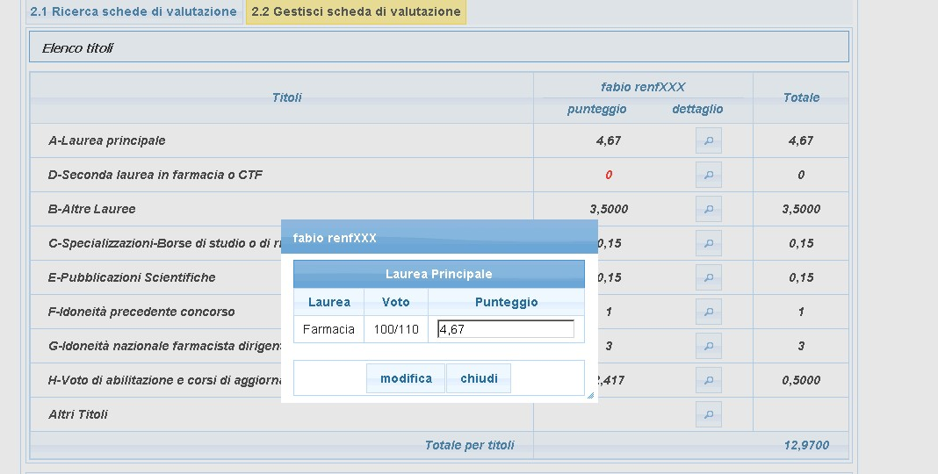
Figura 21 - Gestisci valutazioni – Gestisci scheda di valutazione – Dettaglio titoli di studio

Per i titoli di studio previsti:
- Laurea Principale
- Specializzazioni Borse di Studio
- Pubblicazioni Scientifiche
- Voto di abilitazione e corsi di aggiornamento

E’ possibile inserire o modificare il punteggio visualizzato. Selezionando il pulsante “Modifica”, i totali sono aggiornati automaticamente.

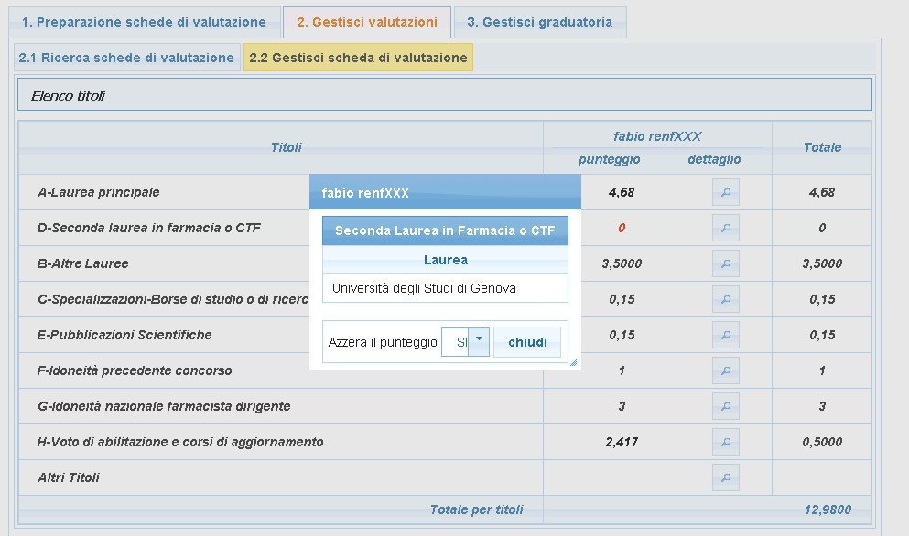
Figura 22.1 - Gestisci valutazioni – Gestisci scheda di valutazione – Dettaglio titoli di studio- Azzera Punteggio

Per i titoli di studio previsti :
- Seconda laurea in farmacia o CTF
- Altre Lauree
- Idoneità precedente Concorso
- Idoneità nazionale farmacista dirigente

E’ possibile azzerare il punteggio. Nel caso in cui si voglia riabilitare il punteggio precedentemente azzerato si potrà ripetere l’operazione selezionando nella combo ‘Azzera Punteggio’ il valore ‘NO’. I totali sono aggiornati automaticamente.

Cliccando sulla lente di dettaglio in corrispondenza della voce ‘Altri titoli’ sarà mostrato l’elenco dei Dottorati e degli Altri Titoli (esclusi pertanto dalle categorie C-H) con la possibilità di :
- Riassegnare il punteggio per ogni titolo
- Scegliere se attribuire il punteggio inserito alla categoria C o H.

Il punteggio attribuito al titolo verrà sommato al totale della categoria scelta.
Il titolo rimane comunque nella categoria “Altri Titoli” e non viene spostato nella categoria scelta. Il contributo del titolo al raggiungimento del tetto per la categoria e visibile nella scheda di valutazione.
I totali sono aggiornati automaticamente.

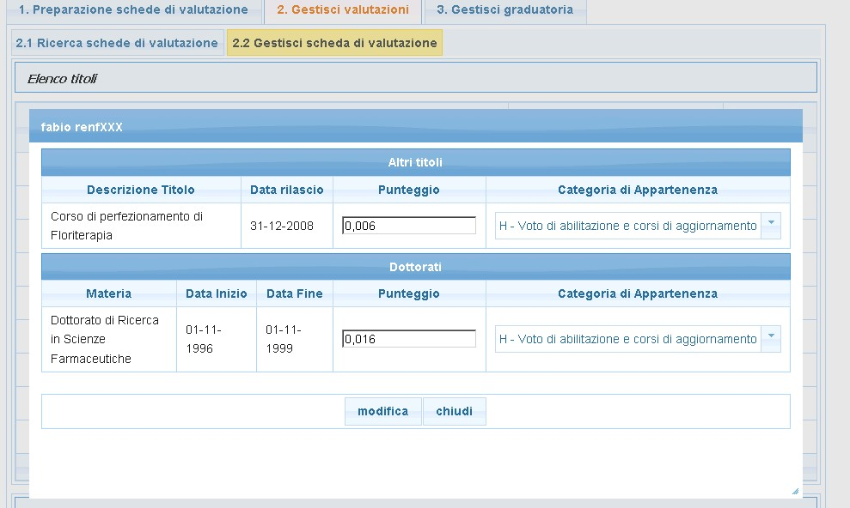

Figura 22.2 - Gestisci valutazioni – Gestisci scheda di valutazione – Dettaglio titoli di studio- Riassegna
Categoria

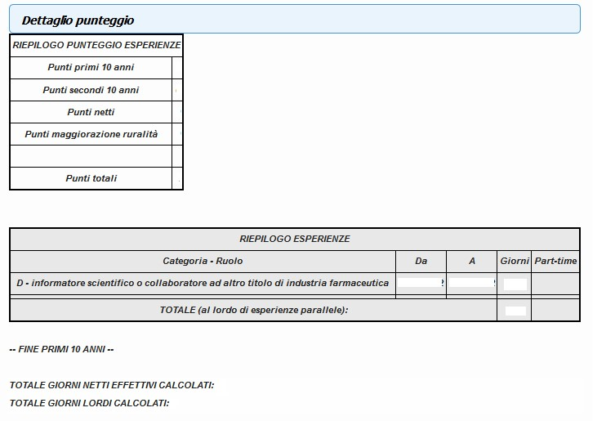

Figura 22 - Gestisci valutazioni – Gestisci scheda di valutazione – Dettaglio esperienze professionali

Per le esperienze professionali, è possibile visualizzare il dettaglio del calcolo automatico.

È possibile salvare le modifiche applicate alla scheda di valutazione selezionando il pulsante “Salva
Scheda”. E’ possibile salvare e generare una stampa in formato PDF selezionando il pulsante “Salva ed Esporta in PDF”. E’ possibile generare una stampa in formato PDF della ricevuta della domanda selezionando il pulsante “Scarica Ricevuta”.

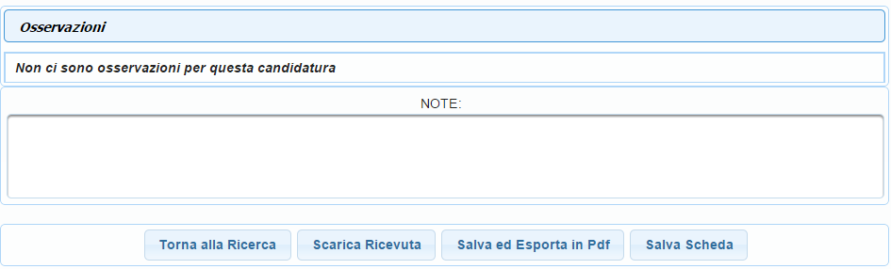
Figura 23 - Gestisci valutazioni – Gestisci scheda di valutazione – Dettaglio pulsanti

Descrizione campi presenti nella pagina

Nome campo | Descrizione | Tipo campo | Obbligatorio
Elenco titoli
Titoli | Voce di calcolo per titoli di studio. | Alfanumerico | Si
Punteggio | Punteggio asseganto per la corrispondente voce di calcolo. | Numerico | Si
Totale | Punteggio totale per voce di calcolo. In caso di partecipazione singola è uguale a “Punteggio”, in caso di partecipazione associata è uguale alla somma dei valori di “Punteggio” di tutti i partecipanti e calibrato al massimale previsto. | Numerico | Si
Totale per titoli | Punteggio totale per tutte le voci di calcolo previste per i titoli di studio, pari alla somma di tutti i valori della colonna “Totale” e calibrato al massimale previsto. | Numerico | Si
Elenco esperienze professionali
Candidati | Nome dei candidati partecipanti alla domanda relativa alla scheda di valutazione. | Alfanumerico | Si
Punteggi – Primi 10 anni | Punteggio totale relativi ai primi 10 anni dell’esperienza professionale del candidato. | Numerico | Si
Punteggi – | Punteggio totale relativi ai secondi 10 anni | Numerico | Si

Secondi 10 anni | dell’esperienza professionale del candidato.
Totale | Totale del punteggio per candidato, pari alla somma di “Punteggi – Primi 10 anni” e “Punteggi – Secondi 10 anni”. | Numerico | Si
Totale per  esperienza professionale | Totale dei punteggi per esperienza professionale relativo all’intera domanda, pari alla somma dei totali per singolo candidato e calibrato al massimale previsto. | Numerico | Si
Totale
Subtotale per titoli di studio e carriera | Totale dei punteggi pari a “Totale per titoli”. | Numerico | Si
Subtotale per esperienza professionale | Totale dei punteggi pari a “Totale per esperienza professionale”. | Numerico | Si
Totale | Totale finale dei punteggi per la scheda visualizzata, pari alla somma di “Subtotale per titoli di studio e carriera” e di “Subtotale per esperienza professionale” calibrata al massimale previsto. | Numerico | Si
Osservazioni
Osservazioni | Lista delle osservazioni che interessano il candidato partecipante alla domanda in oggetto. | Alfanumerico | No
Note
Note | Note da allegare alla scheda di valutazione. | Alfanumerico | No

Operazioni attivabili

Nome azione | Descrizione | Pagina chiamata
Dettaglio | -Visualizza il dettaglio dei punteggi per la voce di calcolo di interesse.  - Per i titoli previsti consenti di modificare il punteggio  -Per i titoli previsti consenti di azzerare il punteggio  - Per i titoli previsti consente di riassegnare un titolo ad un categoria. | Dettaglio scheda di valutazione
Torna alla ricerca | Ritorna alla pagina della ricerca delle schede di valutazione. | Ricerca schede di valutazione
Salva ed Esporta in PDF | Salva nel sistema le informazioni modificate e visualizza la stampa in formato PDF della scheda di valutazione e consente di scaricarla.  Attenzione, il salvataggio della scheda comporta la rimodulazione di tutti i totali compreso il punteggio totale che sarà riportato in graduatoria. | Stampa per PDF
Scarica Ricevuta | Visualizza la stampa in formato PDF della ricevuta della domanda e consente di scaricarla.
Salva Scheda | Salva a sistema le informazioni modificate della scheda di valutazione.  Attenzione, il salvataggio della scheda comporta la rimodulazione di tutti i totali compreso il punteggio totale che sarà riportato in graduatoria. | Se stessa
Indietro | Ritorna alla pagina iniziale del sistema. | Home page

Attenzione , il mancato salvataggio della scheda comporta una perdita di informazioni ed il punteggio finale non viene rimodulato.

3.1.3.4 Pagina Gestisci valutazioni – Controlla domanda
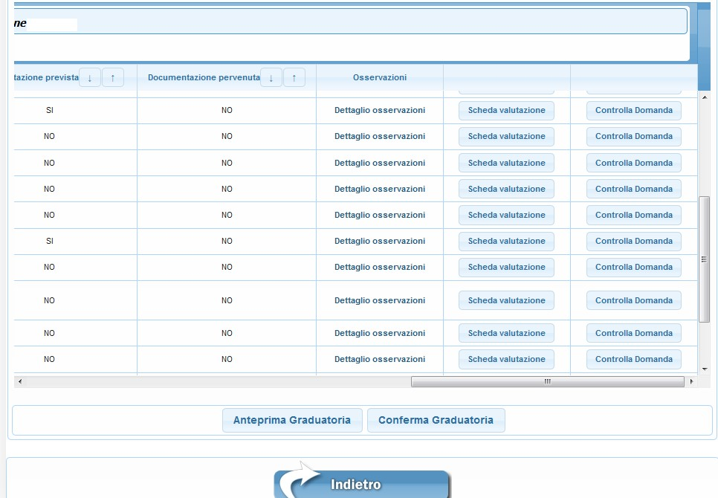

La funzione Controlla Domanda visualizza il modulo di gestione della domanda, simile a quello a disposizione del candidato:

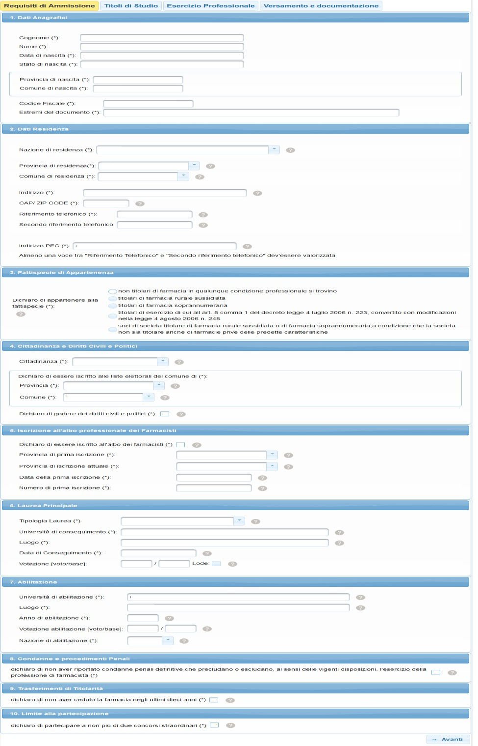

Figura 24. Controlla domanda

Questa funzionalità può essere utilizzata per modificare le informazioni relative ad una candidatura.

Per modificare le informazioni relative ad una esperienza professionale, si deve arrivare fino alla terza sezione della domanda, “Esercizio Professionale” e premere il tasto modifica presente nella tabella delle esperienze, a fianco all’esperienza che si vuole modificare.

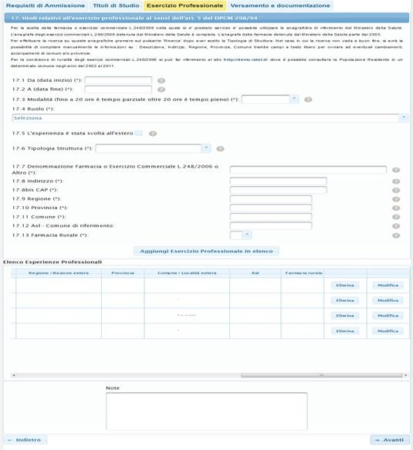

Figura 25. Controlla domanda, modifica esercizio professionale

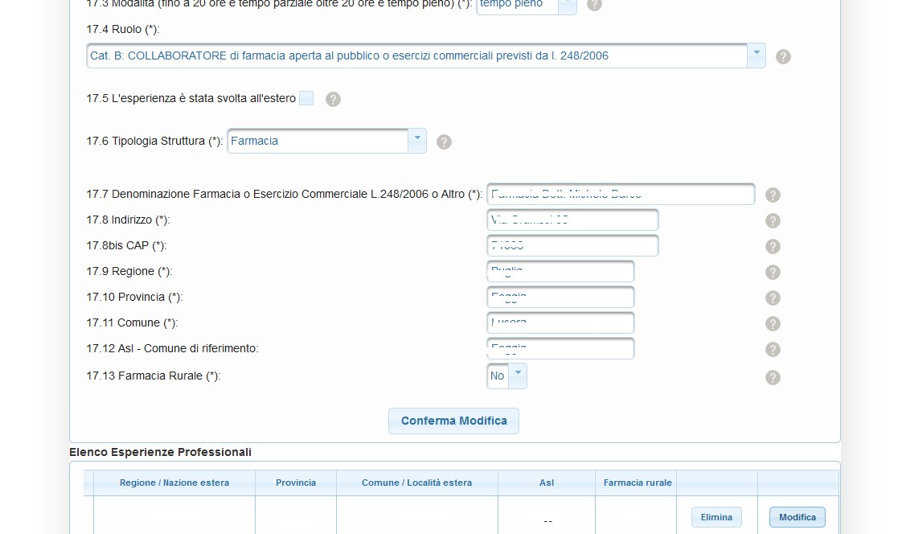

Figura 26. Modifica esperienza professionale, dettaglio pulsante conferma

Per salvare le modifiche applicate alla domanda di interesse, è necessario selezionare il pulsante “Salva” disponibile nella sezione “Versamento e documentazione”:

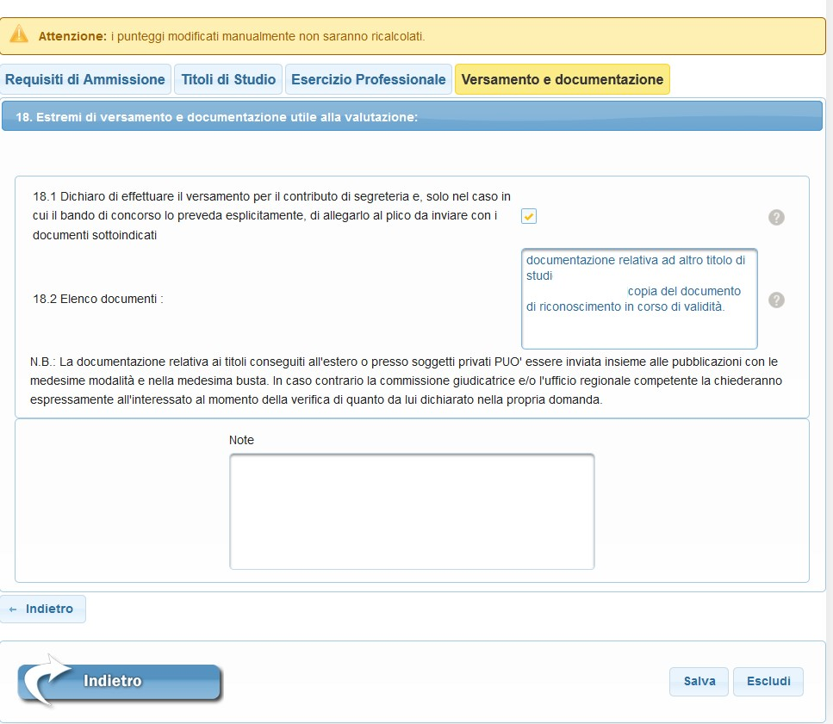
Figura 27. Controlla domanda, salvataggio modifiche

Il salvataggio della domanda avvia la procedura di calcolo dei punteggi automatici esclusivamente per la candidatura in oggetto.

Attenzione. La piattaforma provvedere a ricalcolare in automatico solamente i punteggi relativi alle esperienza professionale. I cambi di punteggio dovuti ad una modifica sui titoli (prima laurea, seconda laurea, specializzazioni..etc) devono essere effettuati dalla commissione tramite la funzionalità “Scheda di Valutazione” → Manuale Utente Commissione. Le modifiche sui dati anagrafici, ad esclusione della data di nascita che incide sul calcolo dell’età media, non saranno riportate sulla graduatoria se fatte successivamente all’esecuzione della procedura di calcolo dei punteggi automatici di tutte le candidature.
NOTA: il calcolo dei punteggi automatici non incide sui punteggi manuali già inseriti dalla commissione tramite la “Scheda di valutazione” → Manuale Utente Commissione.

Premendo il tasto “Escludi” il candidato viene escluso dalla graduatoria e non sarà più possibile riammetterlo.

L’esclusione viene finalizzata con la semplice pressione del pulsante “Escludi” e la commissione non avrà più la possibilità di visualizzare la scheda di valutazione della candidatura a cui fa capo il candidato escluso. L’esclusione di un solo candidato, referente o partecipante ad una associazione, implica l’esclusione dell’intera candidatura.

3.1.3.5 Pagina Gestisci Graduatoria

La maschera, di seguito decritta, permette all’utente di:

- Filtrare la graduatoria ricercando per Numero Protocollo, Cognome ed ex-equo (si/no)
- Visualizzare gli ex-equo ed eventualmente risolvere gli ex-equo non risolto in automatico dalla piattaforma (stesso punteggio e stessa età media)
- Validare la graduatoria rendendola disponibile per la pubblicazione
- Esportare la graduatoria in formato PDF

Il Segretario di commissione al termine dei lavori di valutazione :
- Provvede alla risoluzione degli eventuali ex-eaquo non risolti automaticamente dalla piattaforma (evidenziati in rosso) . Ad ogni risoluzione dovrà essere premuto il pulsante «Salva ex-aequo»
- Alla risoluzione di tutti gli ex-aequo non risolti dalla piattaforma sarà abilitato il pulsante «Valida Graduatoria». Alla pressione di tale pulsante la graduatoria sarà validata e resa disponibile alla pubblicazione.
- Alla pressione del pulsante «Valida Graduatoria» sarà visualizzato un messaggio che evidenzia la data e l’ora in cui è stata effettuata la validazione (pressione del pulsante). Es. «Ultima validazione effettuata il 10/07/2014 18:30:00»
- Alla pressione del pulsante «Valida Graduatoria» saranno abilitati i pulsanti Esporta in PDF e Esporta in CSV. Sarà compito e premura di ogni regione di esportare la graduatoria appena validata ed archiviare i file PDF (graduatoria ordinata per posizione) e CSV (al fine di produrre anche la graduatoria ordinata per nominativo) in una cartella esterna alla piattaforma creata e conservata su un PC regionale.

Riga evidenziata in rosso → Ex-equo da risolvere (stesso punteggio e stessa età media)
Riga evidenziata in verde → Ex-equo risolto automaticamente dalla piattaforma (stesso punteggio ma età media diversa)
Riga evidenziata celeste → Eq-equo risolto dar referente della commissione
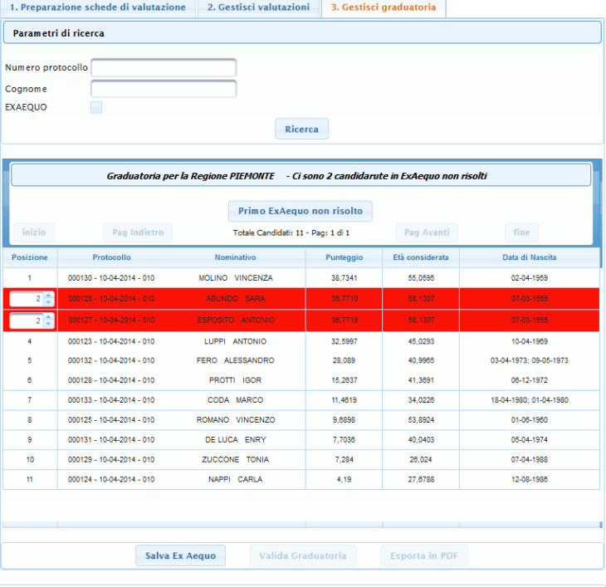

Figura 28. Gestisci Graduatoria

Per risolvere l’ex-equo selezionare la posizione da attribuire a ciascun candidato e selezionare il pulsante “Salva Ex-equo”.

La piattaforma visualizza nel menù a tendina solamente le posizioni utili per la risoluzioni dell’ex equo.
Ad esempio se l’ex-equo è tra il secondo ed il terzo in graduatoria, il referente della commissione potrà attribuire solamente le posizioni 2 o 3.

Descrizione campi presenti nella pagina
Nome campo | Descrizione | Tipo campo | Obbligatorio
Numero Protocollo | Serve per ricercare il candidato singolo o referente dell’associazione presente in graduatoria in base al numero di protocollo. | Alfanumerico a testo libero | No
Cognome | Serve per ricercare il candidato singolo o referente dell’associazione presente in graduatoria in base al cognome. | Alfanumerico a testo libero | No
Ex-equo | Serve per ricercare tutti gli ex-equo | Check (SI/NO) | No
Posizione ex-equo non risolti | Serve per indicare la giusta posizione da attribuire per la risoluzione degli ex-equo non risolti | Menu a tendina | No

Operazioni attivabili
Nome azione | Descrizione | Pagina chiamata
Ricerca | Serve per avviare la ricerca nella graduatoria di un candidato per Cognome o Numero di Protocollo e gli ex-equo. | Se stessa
Primo Ex-equo non risolto | Serve per posizionare la graduatoria sul primo ex-equo da risolvere. Risolto l’ex-equo posizionerà la graduatoria sul successivo, se esiste. | Se stessa
Salva ex-equo | Serve per effettuare il salvataggio delle posizioni che vanno a risolvere gli ex-equo. | Se stessa
Valida Graduatoria | Permette di validare la graduatoria rendendola disponibile per la pubblicazione.  Se il Referente Regionale effettua una rettifica alla scheda di valutazione dovrà provvedere a confermare e validare nuovamente la graduatoria.  Ogni validazione della graduatoria va’ in ricopertura della precedente. Le graduatorie validate non saranno storicizzate. | Se stessa
Esporta in PDF | Permette di esportare la graduatoria da validare in formato PDF. | Se stessa
Ricerca | Serve per avviare la ricerca nella graduatoria di un candidato per Cognome o Numero di Protocollo e gli ex-equo. | Se stessa
Primo Ex-equo non risolto | Serve per posizionare la graduatoria sul primo ex-equo da risolvere. Risolto l’ex-equo posizionerà la graduatoria sul successivo, se esiste. | Se stessa

ALLEGATO 1 - Traformazione del file delle sedi “.xls” in un file “.csv”.

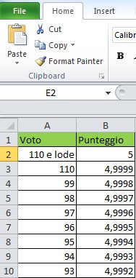
Figura 28 - Esempio File “.xls”

Consigli utili per la corretta compilazione del file “.xls”:
1) Verificare la presenza di celle vuote (tutte le celle devono essere valorizzate
2) Verificare che i punteggi abbiamo la virgola (“,”) come separatore decimale
3) Verificare che i valori dei punteggi abbiamo al massimo quattro cifre decimali

- Impostare il separatore di elenco con il carattere | (Pipe - carattere in alto a sinistra sulla tastiera Italiana, sopra il carattere \).

  - Se il sistema operativo installato sul proprio computer è Window 7:
- Accedere al “Pannello di Controllo” e selezionare “Orologio e Opzioni Internazionali”;

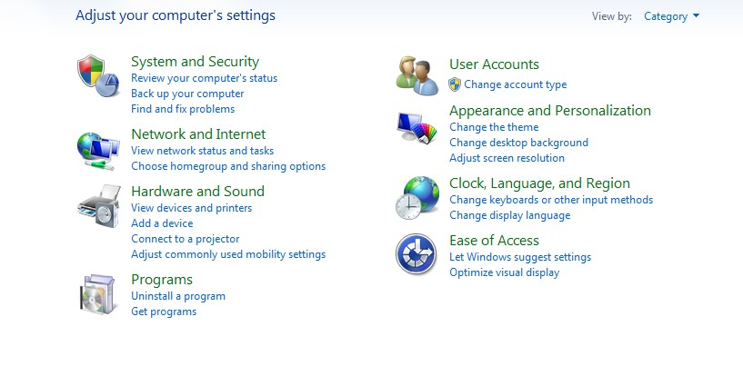

Figura 29 - Windows 7 - Orologio e Opzioni Internazionali

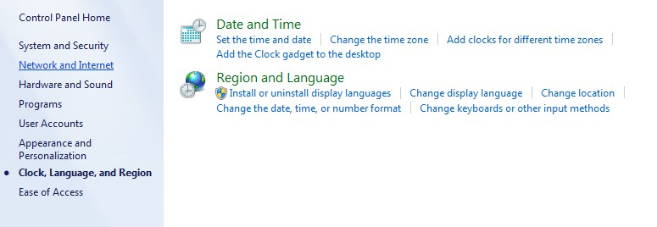

selezionare il pulsante “Paese e Lingua”;

Figura
30

-

Windows 7
–

Paese e Lingua

- selezionare il pulsante “Impostazioni Aggiuntive”;

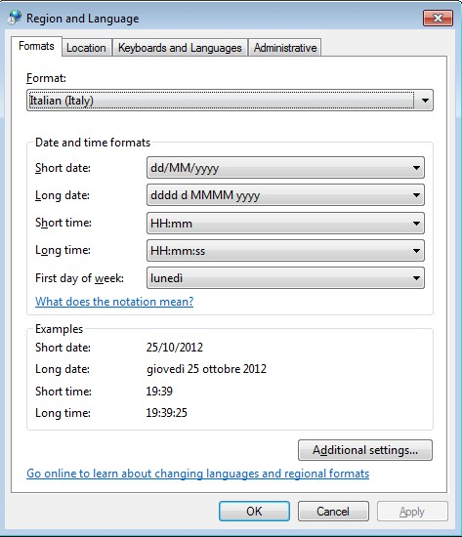

Figura
31

-

Windows 7
–

Impostazioni aggiuntive

- inserire nel campo “Separatore di Elenco” il carattere | (Pipe) e selezionare :
    - il pulsante “OK” evidenziato nella Figura sottostante.
    - il pulsante “OK” evidenziato nella Figura 20

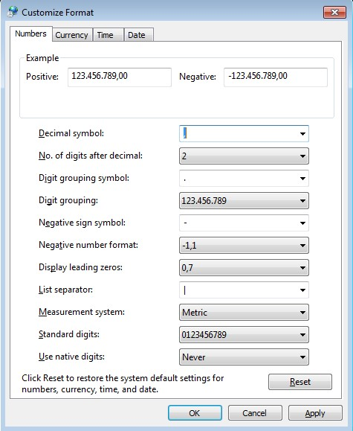

Figura
32

-

Windows 7
–

Personalizza
formato

  - Se il sistema operativo installato sul proprio computer è Window XP:
    - accedere al “Pannello di Controllo” e selezionare “Opzioni internazionali e della lingua”

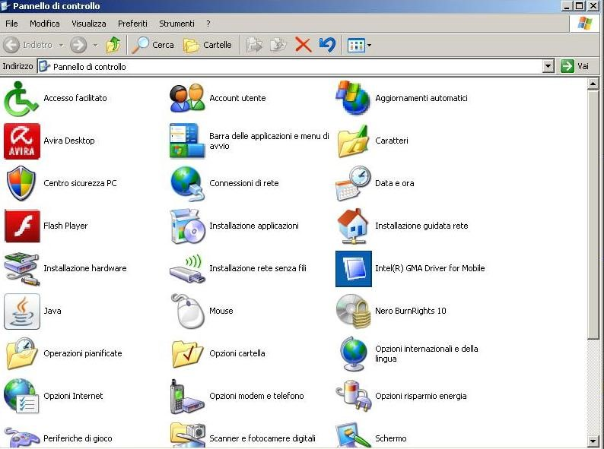

Figura 33 - Windows XP – Opzioni internazionali e della lingua

    - selezionare il pulsante “Personalizza”

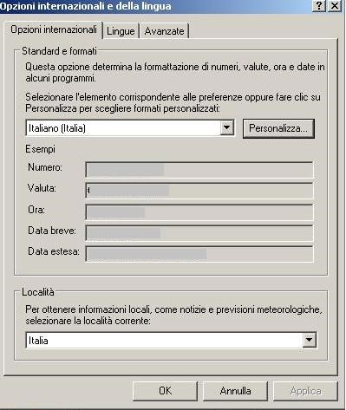

Figura 34 - Windows XP – Personalizza opzioni internazionali e della lingua

- inserire nel campo “Separatore di Elenco” il carattere | (Pipe) e selezionare :
- il pulsante “OK” evidenziato nella Figura sottostante.
- il pulsante “OK” evidenziato nella Figura 25

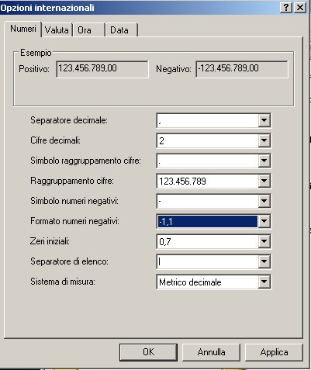

Figura
35

-

Windows XP
–

Separatore di elenco

- Aprire il file “.xls” con Microsoft Excel ed impostare il formato di tutte le celle a ”Testo” o inserire il carattere ‘ in testa a tutti i contenuti delle celle

- Selezionare “File > Salva con Nome”.

Figura
36

-

Esempio

file “.xls”

- Selezionare in “Salva come” l’opzione CSV (MS-DOS) (*.csv): scegliere la cartella nella quale salvare il file e selezionare il pulsante “Salva”.

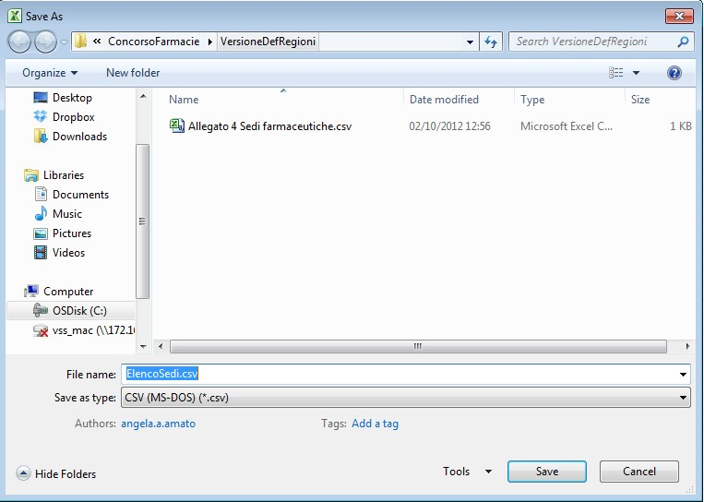

Figura
37

-

Salva con nome

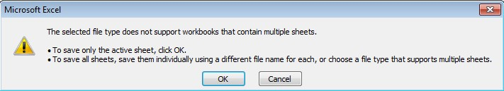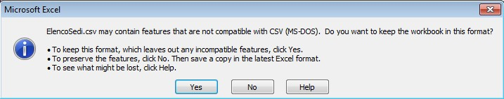

Figura 38 - Avvertenze per “Salva con nome”

- Verificare che il contenuto del file “.csv” abbia il seguente formato.

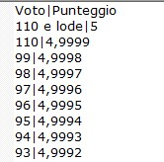

Figura
39

-

Esempio file “.csv”

